Мануал для начала работы с гитом (часть 1)
(Создан специально для участников группы TechnoFractal)

Переложение в формат документа инструкции с
https://vk.com/ourwaveproject?w=wall-149041375_21%2Fall

1. Итак, клонируем проект.
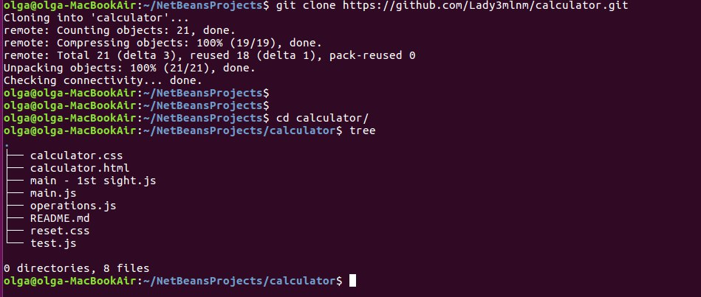

2. Я добавила его в NetBeans и он стал ругаться.
Теперь папка nbproject закомичена и вам лишь надо импортировать уже готовый проект.
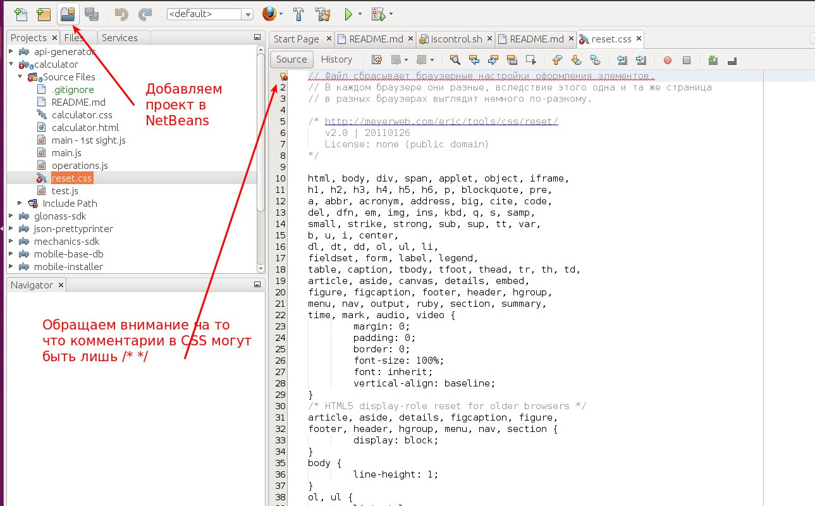

3. Теперь NetBeans ругается на кодировку.
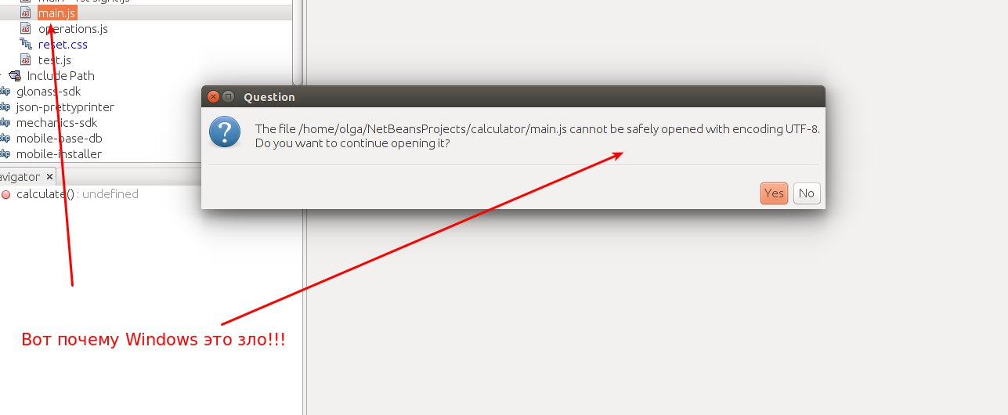

4. Посмотреть виноватых можно в истории комитов и данных по файлу )))
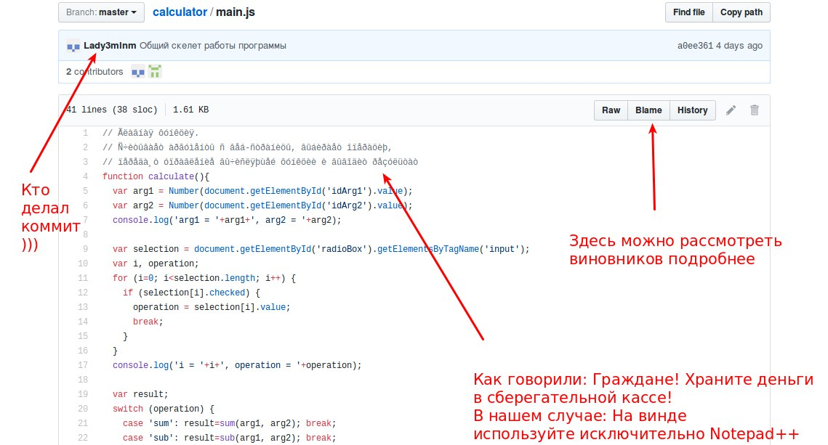

5. Устанавливает Atom и ставим AutoDetect в кодировке.
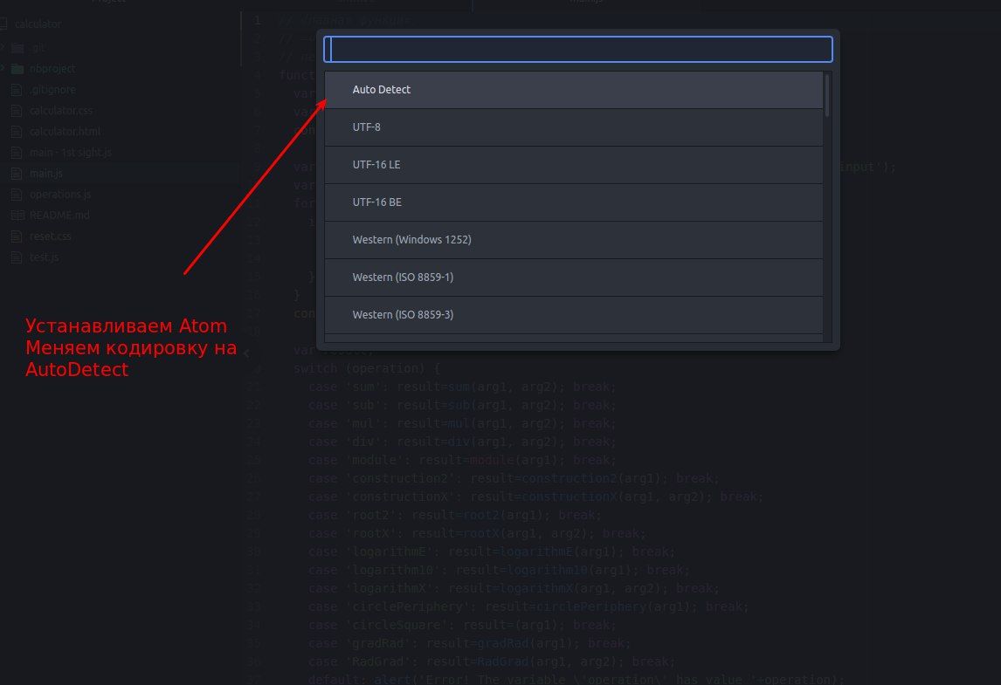

6. Видим что то близкое к истене.
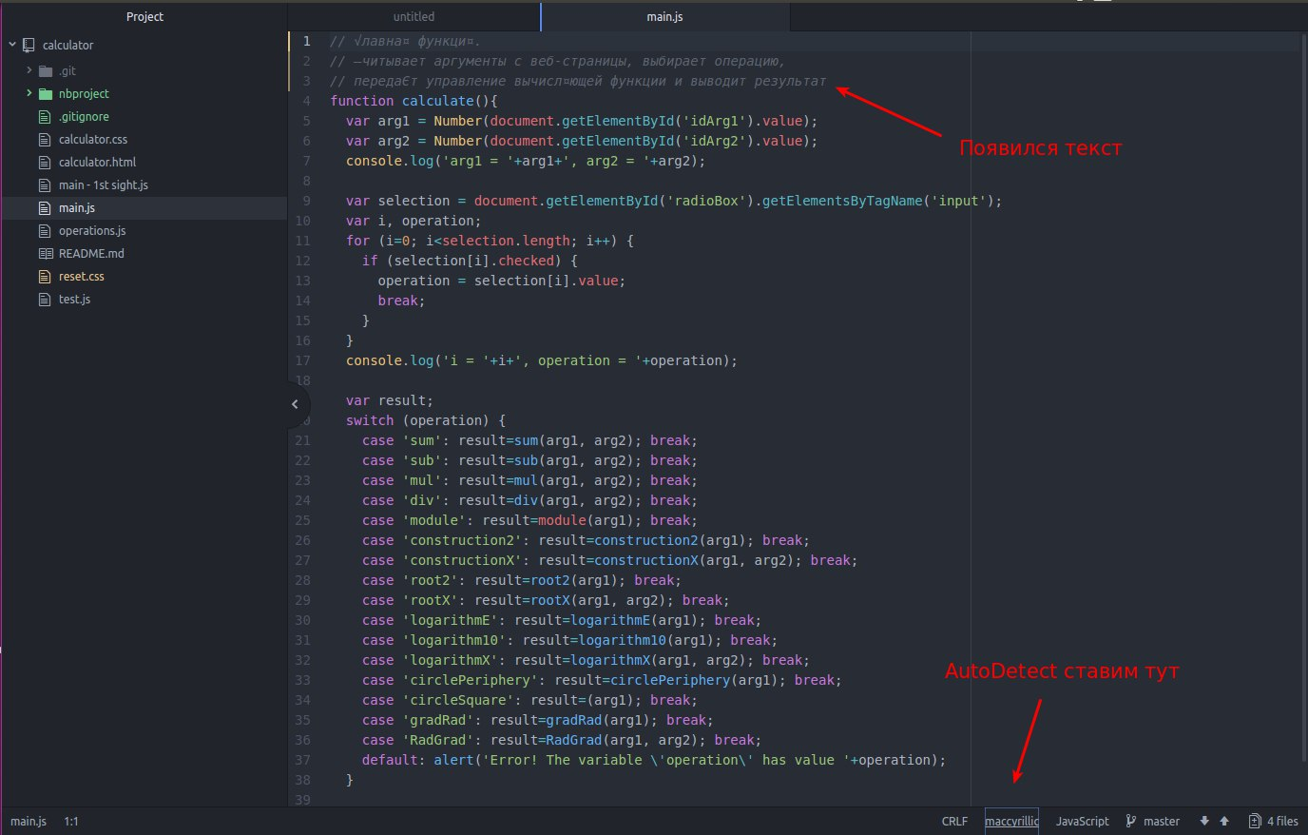

7. Так можно взять описание файла, но определенная здесь кодировка не подошла.
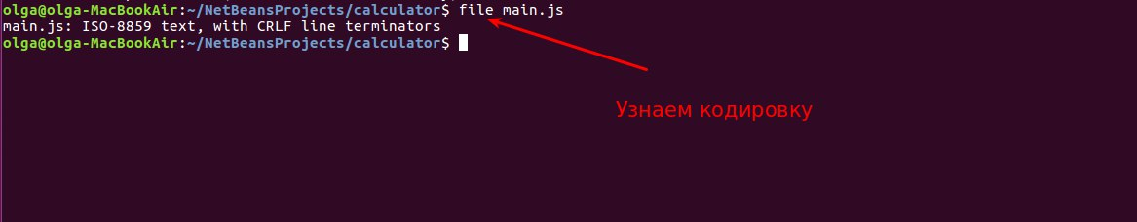

8. Файлы, утратившие актуальность, держать в архиве ‘на всякий случай’ не стоит. Они есть в истории.
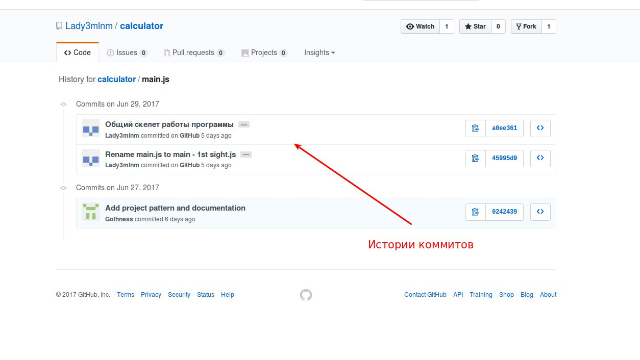
9. Как мы смотрим старые версии файлов.
Вот так )
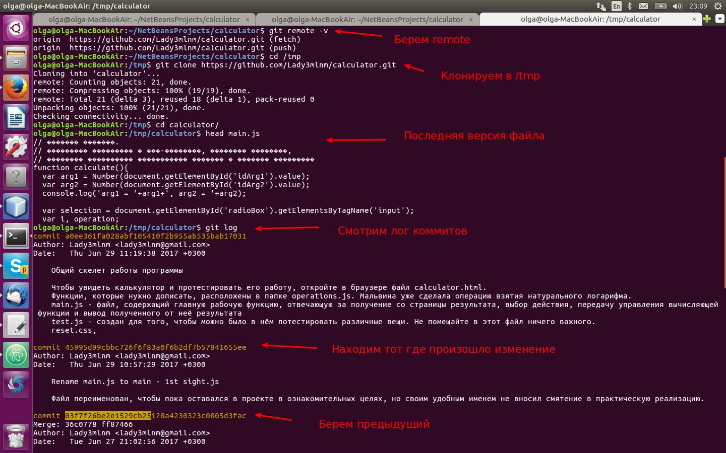

10. И далее так.
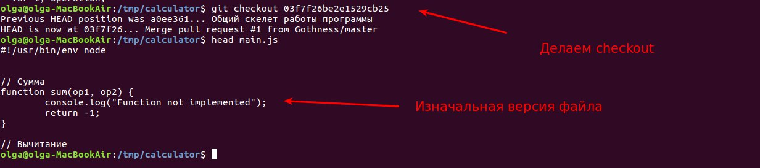

11. Теперь о форках.
Вообще для этого надо понять PKI и ключи SSH.
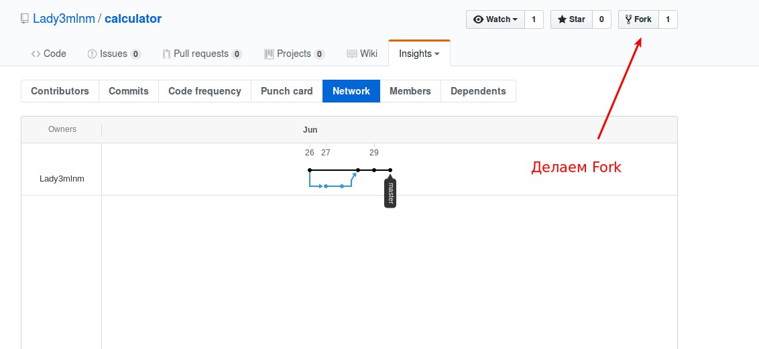

12. Берем SSH-ссылку.
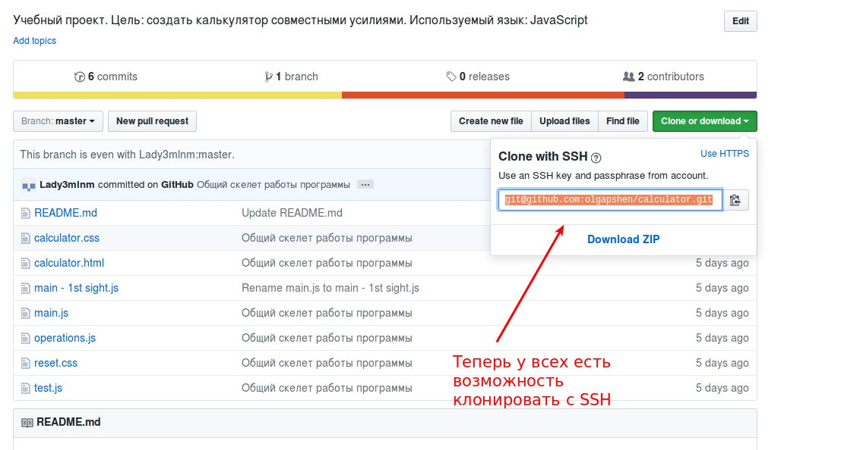

13. Прописываем наш ключ.
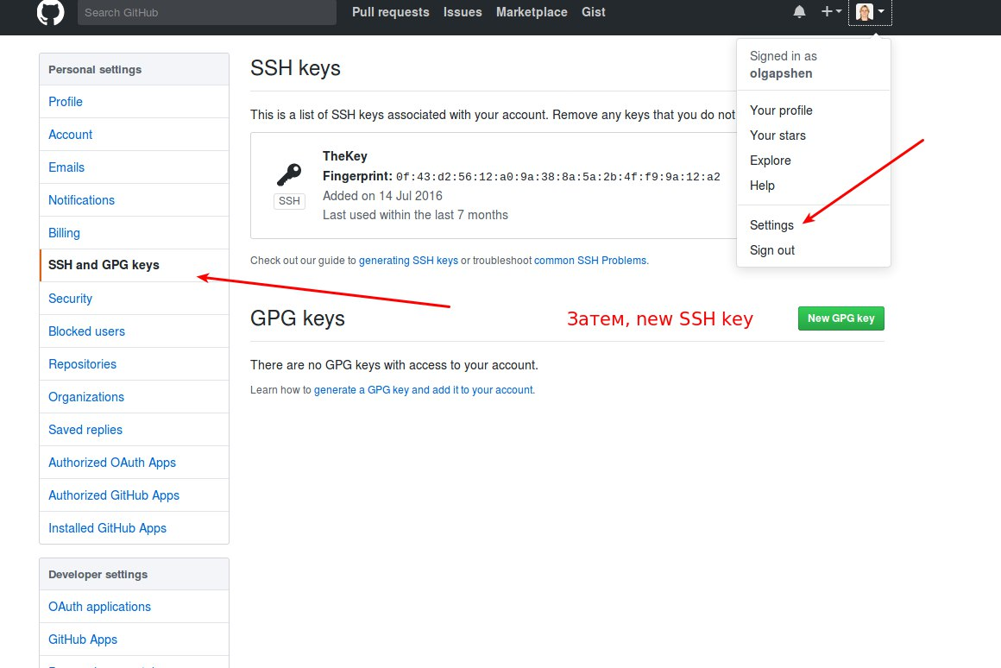

14. Это публичная часть - ее можно выставлять на показ.
У меня уже был ключ.
Большенству придется генерировать пару ключей.

15. Прописываем ключик в нашем аккаунте.
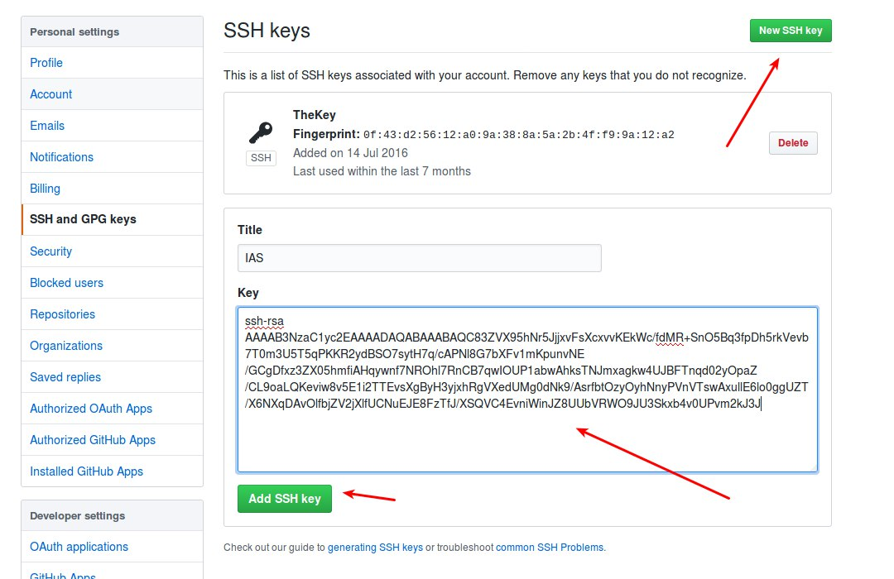

16. Вот он.
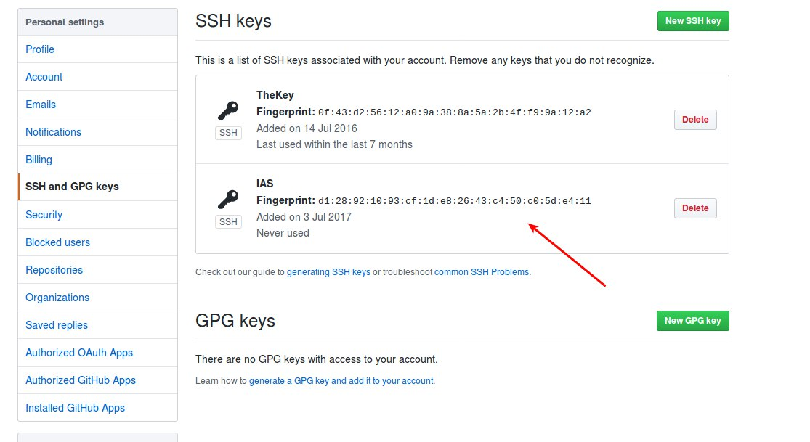

17. Теперь прописываем новый ремоут (тут не показанно как) и делаем пуш.
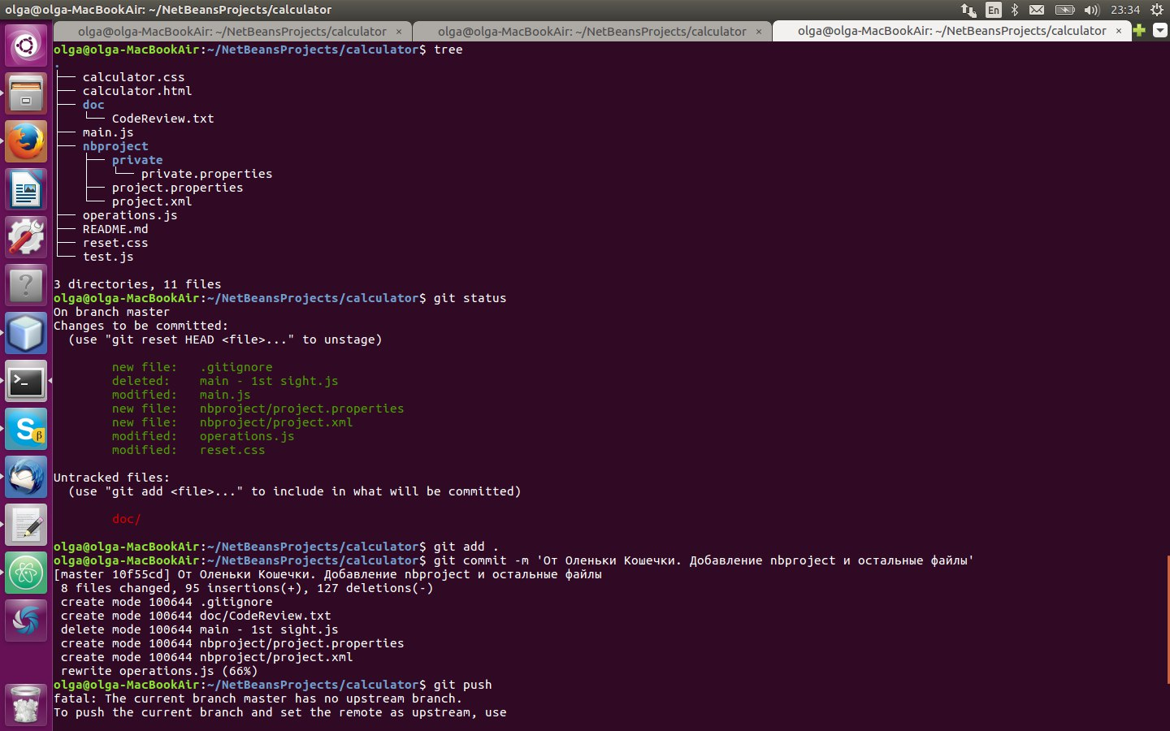

18. Пул реквест.
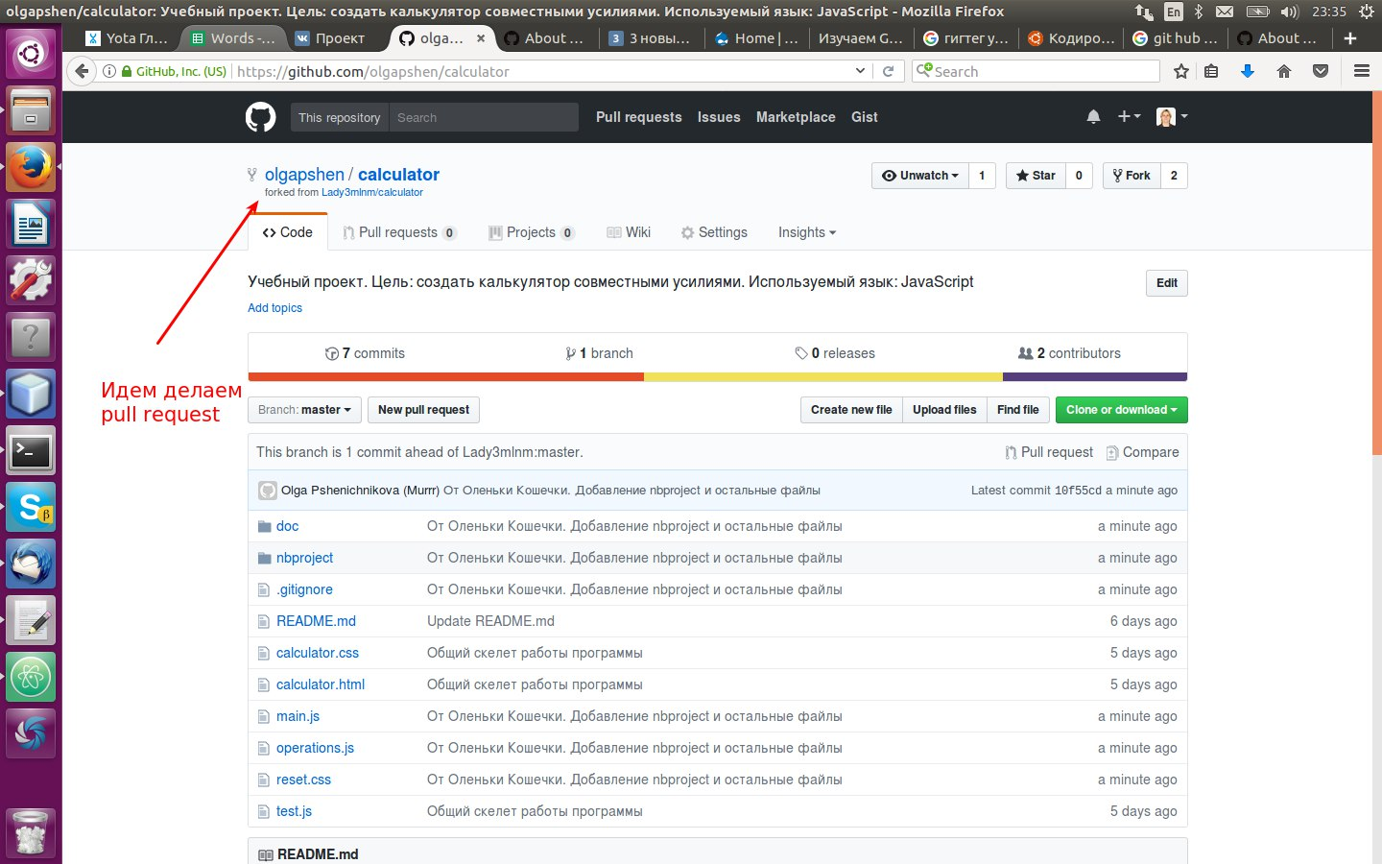

19. И далее.
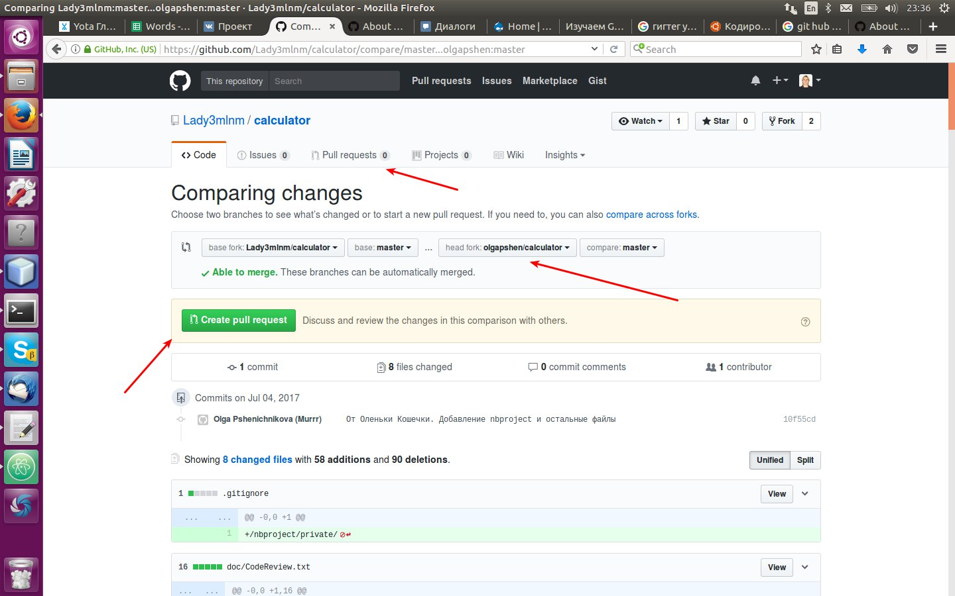

20. И ждем разрешения владельца репозитория.
